Poznámky technika 5.C

**Pestovanie rastlín v nádobách**

Rastliny ako brusnice alebo čučoriedky môžeme pestovať aj v nádobách na balkóne. Platí pravidlo - čím väčší črepník použijeme, tým lepší je rast a úroda.

Potrebujeme:

-rastliny . napríklad čučoriedky alebo brusnice

- substrát

- kvetináč, črepník (Dno črepníka musí mať otvory, aby mohla odtekať prebytočná voda)

- hnojivo

- lopatku

- krhlu

Postup:

* Dno črepníka musí mať otvory, aby mohla odtekať prebytočná voda. Na spodok črepníka dáme 5 cm vrstvu štrku pre lepšiu drenáž. Vrstvu zakryjeme rúnom, aby sa pôda nepremiešala so štrkom. Použijeme zmes dobrej záhradnej zeme a rašeliny (pomer 1:3) Dávame pozor na okraj črepníka, aby zem nebola až po úplný okraj, kvôli lepšiemu zalievaniu. Nakonieč raělinu utlačíme a v rovnomerných odstupoch vyhĺbime výsadbové jamky, do ktorých zasadíme sadenice. Vysadené rastliny polejeme odstátou dažďovou vodou. Pravidelné zalievanie pôsobí priaznivo na úrodu. Balkónové čučoriedky treba zalievať každodenne.

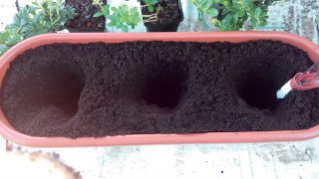 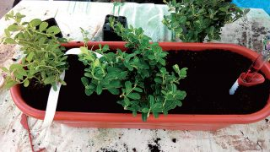

**Po naučení sa učiva, odpovedajte písomne do zošita na otázky:**

1. Čo všetko potrebujeme na pestovanie rastlín v nádobách?
2. Už si niekedy niečo pestoval v nádobe? Ak áno, pamätáš si, čo to bolo?